关于开展教师职务评聘工作的通知
各位教师，南京市中小学教师职务评聘工作已布置，请欲参加2019年职称申报的教师对照文件精神，按学校职评工作时间要求做好个人职称申报工作。参照文件：宁教人[2019]文《关于做好2019年南京市中小学、幼儿园教师专业技术资格评审工作的通知》、苏职称〔2013〕4号《省职称工作领导小组关于印发江苏省中小学教师专业技术资格条件的通知》、宁职称字〔2014〕7号《关于印发南京市中小学（幼儿园）一级教师专业技术资格条件的通知》（以上文件详见附件）。
我校职评工作时间安排如下：
8月26日至8月31日，个人申报。请到办公室领取申报表等材料，个人填表并上交材料；
9月第一周，校内评审。校评审委员会评审；
9月第一周，述职测评。申报人员按要求在全校大会上述职并进行民主测评；
9月10日前，申报人员完成网上申报流程，按要求上交纸质材料。

南京外国语学校校长室
2019年8月26日

南 京 市 教 育 局
文件
南京市职称（职业资格）工作领导小组办公室

宁教人〔2019〕 号

关于做好2019年度南京市中小学、幼儿园

教师高级职称评审工作的通知

各区人力资源和社会保障局、教育局，江北新区党群工作部、社会事业局，各直属学校（单位）、有关学校（单位）：
根据省、市职称工作部门及省教育厅有关文件精神，结合我市教育系统实际，现就2019年全市中小学、幼儿园教师高级（正、副高）职称评审工作通知如下。
一、申报对象
全市中小学、特殊教育学校、工读学校、幼儿园和教师发展中心、教研室、教科所、少年宫、电化教育馆中专门从事中小学或幼儿园教育教学与研究工作，并已获得相应教师资格的在职在岗教师。
二、评审条件
按照《江苏省中小学教师专业技术资格条件》（苏职称〔2013〕4号）、《江苏省幼儿园教师专业技术资格条件》（苏职称〔2013〕5号）（以下简称《资格条件》）、《全省乡村教师职称评审政策若干意见的通知》（苏人社发〔2016〕202号）和《省教育厅 省人力资源和社会保障厅关于做好2019年度全省中小学和中职校教师职称评审工作的通知》（苏教师〔2019〕8号）相关要求，组织开展中小学、幼儿园教师高级职称申报评审和推荐工作。
三、评审程序
1.个人申报。符合《资格条件》的教师提出书面申请，按规定提交申报材料。申报材料在学校（单位）网站或公共场所进行公开展示，时间不少于5个工作日。
2.学校（单位）推荐。所在学校（单位）要依据岗位设置的要求，按岗推荐，无岗不得推荐。按照公开述职、成果展示、民主测评、组织推荐等程序开展推荐工作。公开述职和教师测评相结合进行，参加人数不少于学校或单位教师总数的70%。学生测评人数不少于两个班的学生。教科研训等人员面向指导服务对象开展测评，人数不少于30人，测评时申报人员和直系亲属回避。推荐结果及《专业技术资格申报人员情况简表》在学校（单位）网站或公共场所进行公示后报送相应教育主管部门，公示时间不少于5个工作日。
3.主管部门审查。市、区教育局和人社局对申报人员进行资格审查和材料核实。市教育局于评委会评审前将副高级教师职称审核通过人员名单在市教育局官网公示不少于5个工作日。
4.评委会评审、推荐。中小学、幼儿园副高级教师职称由省、市职称办委托市教育局组织评审，评委会评审结束后对评审通过人员在市教育局官网进行网上公示（时间为5个工作日）。中小学、幼儿园正高级教师职称由市教育局报经市职称办同意，成立市正高级教师推荐委员会，依据《资格条件》，通过审阅申报材料、集中教学测评、专家评议等方式，在省下达的推荐名额内择优推荐，推荐人选及《专业技术资格评审申报表》在市教育局官网上公示5个工作日后报省教育厅。
5.发文公布。省、市职称工作部门对副高级教师职称评审结果审核后，正式发文公布并印发资格证书。
四、副高级教师职称申报方式及要求
1.申报我市中小学、幼儿园副高级教师职称评审，采用递交纸质材料和网上申报相结合的方式。申报人员需在9月10日前登陆南京市人力资源和社会保障局公共服务平台系统（https://m.mynj.cn:11097），完成网上申报。通过网上审核的申报人员，可登录职称信息系统自助打印《专业技术资格申报表》，并按要求盖章签字后，与其他纸质申报材料一并递交各区教育局。
2.教育教学实绩是评聘教师职务的主要依据。申报副高级职称的教师，不仅要提供评审条件中有关教育和教学工作所要求的材料，还需提供近两年所教学科1个完整学年的教案，供评委会对申报者的教育教学情况进行考察，学校中层以上管理人员还要提供近两年中1个完整学年的听课笔记。
3.根据规定，申报中小学、幼儿园副高级职称均应参加专业面试（答辩），具体时间另行通知。
4.对于申报人员提交的论文论著等材料，将委托“中国知网文献检测系统”进行学术相似性检测，检测结果将作为职称评审的重要参考依据。
5.区属学校（单位）申报人员材料报送区教育局；民办中小学、幼儿园及委托评审单位申报人员材料按属地化的原则，报送学校所在区教育局；直属学校（单位）申报人员材料报送市教育局。各区应在9月25日前，将申报中小学、幼儿园副高级教师专业技术资格人员材料连同人员名册（附件4）送市教育局人事处（地点：长江路272号207室）。直属学校（单位）在9月18日前将推荐评审人员材料报市教育局人事处（地点同上）。
五、正高级教师职称申报方式及要求
1.今年省下达给我市的推荐名额共27名。我市分配给各区教育局和市教育局直属学校（单位）的市推荐人选共54名（其中乡村教师推荐人数不得少于10%，在乡村中小学任教满30年的，可不受指标限制），具体名额见附件6。在乡村学校评上正高职称的，5年之内不得交流到非乡村学校。各区、直属学校（单位）在推荐过程中应注意学段、学科分布，并向一线优秀教师、乡村教师倾斜，推荐的人员中担任中小学（不含幼儿园）和教研机构行政领导职务（包括副职）的原则上不超过1名，达到同学科教师规定教学工作量的副校长可按教师身份申报。按照属地管理原则，高校附属中小学、幼儿园统一报所在区教育局。
2.中小学正高级职称全面推行网上填报，依据“江苏人才信息港”中的职称申报评审管理服务平台（网址：http://222.190.110.123:5501/zc），申报人员在线填报相关申报信息。信息填报成功后，通过系统自助打印《专业技术资格评审申报表》，并按要求盖章签字后，与其他纸质申报材料（材料要求见附件7）一并递交各区教育局。
3.坚守师德评价第一标准。正高级教师申报人员，各区教育局、直属学校（单位）要在全面考察的基础上，对其师德师风情况作出书面说明（具体要求见附件9）。
4.重点考核教育教学能力。申报正高级职称的，市教育局将统一组织申报人员进行现场教学测评，现场测评结果结合平时教学情况分为优秀、良好等，测评结果为优秀的不超过省下达推荐人数的60%，教学能力测试要作为推荐的重要内容。从2020年起，要将教师结对帮扶若干学习困难学生、促进其转化提升的情况，作为教师教学能力的重要内容。
5.突出教科研成果贡献度考核。加大教育教学成果在评审中的权重，着重考察教育教学研究、论文、课题等教科研成果对学校教学的指导作用和转化情况，以及在教学成果奖等奖项中的获得情况。对申报人员提交的课题，着重考察课题研究成果在自身的教学实践中或教育教学中的应用推广情况及价值。市教育局将委托专业机构对上报的论文代表作进行查重处理。
6.注重示范引领作用。推荐人选能发挥“传帮带”的作用，任现职以来，担任过青年教师和师范实习生指导教师、名师工作室及培育站领衔人、师范教育课程兼职教师、教育硕士生指导教师、省级培训授课教师（含名师空中课堂）等，并在其中发挥积极的专业示范作用。做到教师职称晋升后工作数量不减少、工作水平有提升，教师职称越高越当率先垂范。
7.各区、各校要加强对材料的审核，确保申报表和材料填写完整、准确真实、逐一审核，根据中小学正高级教师申报材料要求（见附件7），于9月10日前报送材料。因材料不齐全等问题，影响职称评审的，由申报人及所在单位自行负责。对材料缺漏情况较严重的区、学校，核减下一年度正高级教师指标。各区、学校一律不得超报、迟报，逾期未报送材料的区、直属学校（单位）视为放弃本年度职称申报资格。申报名册、评审表和相关电子版材料均发送至指定邮箱（njjyrsc@163.com）。
六、其他工作要求
1.申报评审职称，取消所学专业、教师资格证学科和所教学科等一致的要求，但教师资格证任教学段不低于职称申报学段（幼儿园教师须取得幼儿园教师资格证）；取消中小学教师获得规定学历后重新计算职称任职年限（资历）要求。
2.对申报职称特别是申报高级职称的教师，在同等情况下，优先考虑长期担任班主任工作和近五年课时量多的教师。对担任班主任工作业绩突出的，在申报职称时予以倾斜。班主任工作的业绩成果作为职称评审的重要参考。对研训员申报高级教师，在中小学从事教育教学工作且在研训岗位对学科教学改革与建设或教师培养工作业绩突出的，累计年限可放宽到5年。
3.从事残疾儿童康复训练的教师，要提交一学年康复训练方案及训练记录。从事巡回指导等工作的教师，要提交开展教育咨询、送教上门、指导随班就读等工作一学年的材料。其他方面的要求可按中小学教师专业技术资格的评审条件执行，但应向特教教师适当倾斜，在公开课、评优课层次、论文要求方面适当放宽要求。
4.申报人员的资历（任职年限）截止时间为2018年12月31日，业绩成果、论文、学历（学位）证等，截止时间为2019年8月31日。
5.专业技术人员援藏、援疆期间，申报专业技术资格，可免除同期继续教育要求。同期参加本市副高级专业技术资格评审的可免于面试。属于中小学系列的，可对跨校交流任教不作要求。
6.根据《关于进一步推进义务教育学校教师和校长流动的指导意见》（宁教规范〔2013〕3号）的要求和市职称办的规定，义务教育学校教师申报高级教师及以上专业技术资格时，须有2年以上在薄弱学校或非热点学校交流任教经历（距退休年龄5年以内的教师以及乡村教师除外），并按附件1的样式提供相关证明。
7.专业技术人员从事拟转评系列（专业）相关工作1年以上，方可申请同级转评，同级转评条件及程序与正常申报评审要求一致。专业技术人员转评后，需具备本系列（专业）职称资格1年以上，方可申请高一级职称，截止时间为申报前一年年底，原专业技术工作年限连续计算。高校、高职校、中职校、中小学（幼儿园）、党校、技校等系列之间均需要同级转评。
8.中小学、幼儿园一级教师、二级教师职称初定和评审由各区组织，具体工作安排及要求以各区有关通知为准。一级教师、二级教师职称初定，按照《关于做好我市初、中级职称初定工作的通知》（宁职称办〔2018〕26号）有关规定执行，专业、教师资格证不符或转评的人员需参加相应系列一级教师、二级教师评审，二级教师职称由一级教师职称评委会代为评审。
9.各区、各校要严格监管，强化公开，按照规定程序组织推荐工作，完善职称评审公开、公示制度，确保政策公开、标准公开、程序公开、结果公开，并积极化解申报中的相关问题。建立教师诚信机制，对伪造谎报学历、资历、教学工作量、科研成果、获奖证书等弄虚作假行为，实行“一票否决”，同时记入个人职称申报诚信档案库，记录期限为5年，已通过评审取得专业技术职务任职资格的予以撤销，已聘任专业技术职务的予以解聘，并视情节追究其他相关人员责任。

附件：
1.义务教育学校教师交流证明，乡村学校教师证明
2.南京市中小学、幼儿园副高级教师职称评审“地区代码”、“学科代码”一览表
3.南京市中小学、幼儿园副高级教师评审材料报送要求
4.南京市2019年XX区（学校）副高级教师专业技术资格报审人员名册
5.南京市中小学、幼儿园副高级教师专业技术资格评审2019年专业面试（答辩）工作办法
6.2019年全市中小学正高级教师推荐名额分配表
7.江苏省中小学正高级教师评审材料报送要求
8.江苏省教师系列正高级职称申报人员名册
9.江苏省教师系列正高级职称申报人员师德师风情况说明
10.江苏省中小学正高级教师专业技术资格申报人员情况简表

南京市教育局 南京市职称（职业资格）
工作领导小组办公室

2019年8月17日
附件1
义务教育学校教师交流证明
姓名 |  | 性别 |  | 工作单位（盖章）
出生年月 |  | 最高学历 |  | 参加工作时间
任教学段 |  | 任教学科 |  | 非本校工作年限
工作经历：

本人签名： 单位负责人签名：
区教育局（盖章）

2019年 月 日

乡村学校教师证明
姓名 |  | 性别 |  | 工作单位（盖章）
出生年月 |  | 最高学历 |  | 参加工作时间
任教学段 |  | 任教学科 |  | 乡村学校工作年限
工作经历：
备注：请注明工作经历中的每所学校是否乡村学校。
本人签名： 单位负责人签名：
区教育局（盖章）

2019年 月 日

附件2

南京市中小学副高级教师职称评审
“地区代码”、“学科代码”一览表

地 区 | 代 码 |  | 学 科 | 代 码
直属单位 | 00 |  | 中学语文 | A
直属单位 | 00 |  | 小学语文 | XA
玄 武 区 | 01 |  | 中学数学 | B
玄 武 区 | 01 |  | 小学数学 | XB
秦 淮 区 | 02 |  | 中学外语 | C
秦 淮 区 | 02 |  | 小学外语 | XC
建 邺 区 | 03 |  | 政治 | D
建 邺 区 | 03 |  | 品德 | XD
鼓 楼 区 | 04 |  | 历史 | E
浦 口 区 | 05 |  | 地理 | F
江北新区 | 06 |  | 中学音乐 | G
江北新区 | 06 |  | 小学音乐 | XG
栖 霞 区 | 07 |  | 中学体育 | H
栖 霞 区 | 07 |  | 小学体育 | XH
雨花台区 | 08 |  | 中学美术 | I
雨花台区 | 08 |  | 小学美术 | XI
江 宁 区 | 09 |  | 生物 | J
六 合 区 | 10 |  | 物理 | K
溧 水 区 | 11 |  | 化学 | L
高 淳 区 | 12 |  | 中学信息技术 | M
高 淳 区 | 12 |  | 小学信息技术 | XM
委托评审 | 13 |  | 劳动技术  通用技术 | N
 |  |  | 心理健康教育 | O
 |  |  | 科学 | P
 |  |  | 综合实践活动 | Q

附件3
南京市中小学、幼儿园副高级教师评审材料报送要求
一、第一分册，不装订
1.申报人员申报时将职称申报系统网上信息（须含完整个人“基本信息”和“申报信息”，且“申报信息”中要有已选择的“材料报送地”或“推荐评委会”）截图打印，报送申报纸质材料时同期提交;
2.初审通过人员到申报系统平台在线打印《专业技术资格评审申报表》一式三份（A3纸双面打印，对折后，骑马订方式装订，加盖单位人事或职称部门公章）；
3.高级申报人员，《申报高级教师专业技术资格人员情况简介表》一式五份（A3纸正反打印加盖公章）；
4.学校教师、学生民主测评情况（教研员指导服务对象），学校公示；
5.乡村教师证明或义务教育学校交流证明；
6.破格申请表。
二、第二分册，本册材料均为复印件，须装订，每份材料须由所在单位、区教育局审核无误后，注明“与原件无异”，并加盖公章。材料复核人要在卷宗封面上签字并加盖公章。
1.学历学位证书；
2.教师资格证书，定期注册范围内人员须有定期注册页；
3.现专业技术资格证书；
4.现专业技术资格评审表；
5.聘书；
6.年度考核情况，任期考核表，年度考核证书/表，限五份；
7.业务考核档案（近两学年）；
8.任现职以来培训、进修等继续教育情况，继续教育证书(须有验证页)及相关培训证书；
9.参加学术团体及在团体中任职情况，任职证书或文件，限五份；
10.社会兼职情况，兼职证书或文件，限五份；
11.表彰情况，表彰证书，限十份；
12.任现职以来教学主要业绩成果，证书及教案，限十份；
13.任现职以来承担班主任、幼儿园班组长及其他教育管理工作情况，佐证材料（如聘书、表彰证书、工作计划安排、总结等），限十份；
14.任现职以来组织课外活动和实践活动情况，佐证材料（如聘书、表彰证书、工作计划安排、总结等），限五份；
15.任现职以来指导青年教师情况，佐证材料（如指导协议、指导成果、过程性材料等，限三人，每人证书不超过五份。
三、第三分册
任现职以来教科研主要业绩成果，论文著作或课题。论文限五份。获奖论文要求提供获奖证书原件及文章；发表论文要求提供杂志原件，杂志不得拆页。发表论文须同时提供国家新闻出版广电总局和知网等查询证明（见附件7）。承担课题和教科研获奖情况，限一项，每一个课题应含三种材料：1.立项报告，或课题下达文件；2.研究成果：研究报告、发表的论文等；3.结题报告，或课题获奖证书。
四、不装订成册材料
教师近两年所教学科1个完整学年的教案，学校中层以上管理人员近两年中1个完整学年的听课笔记。教案和听课笔记不在系统中上传。
五、电子材料要求，系统中上传电子材料均应为PDF格式，用原件进行扫描，论文应另附WORD文字版（内容不得是图片格式）。除基本材料和论文外，每项一个PDF。电子材料应与纸质材料完全一致。

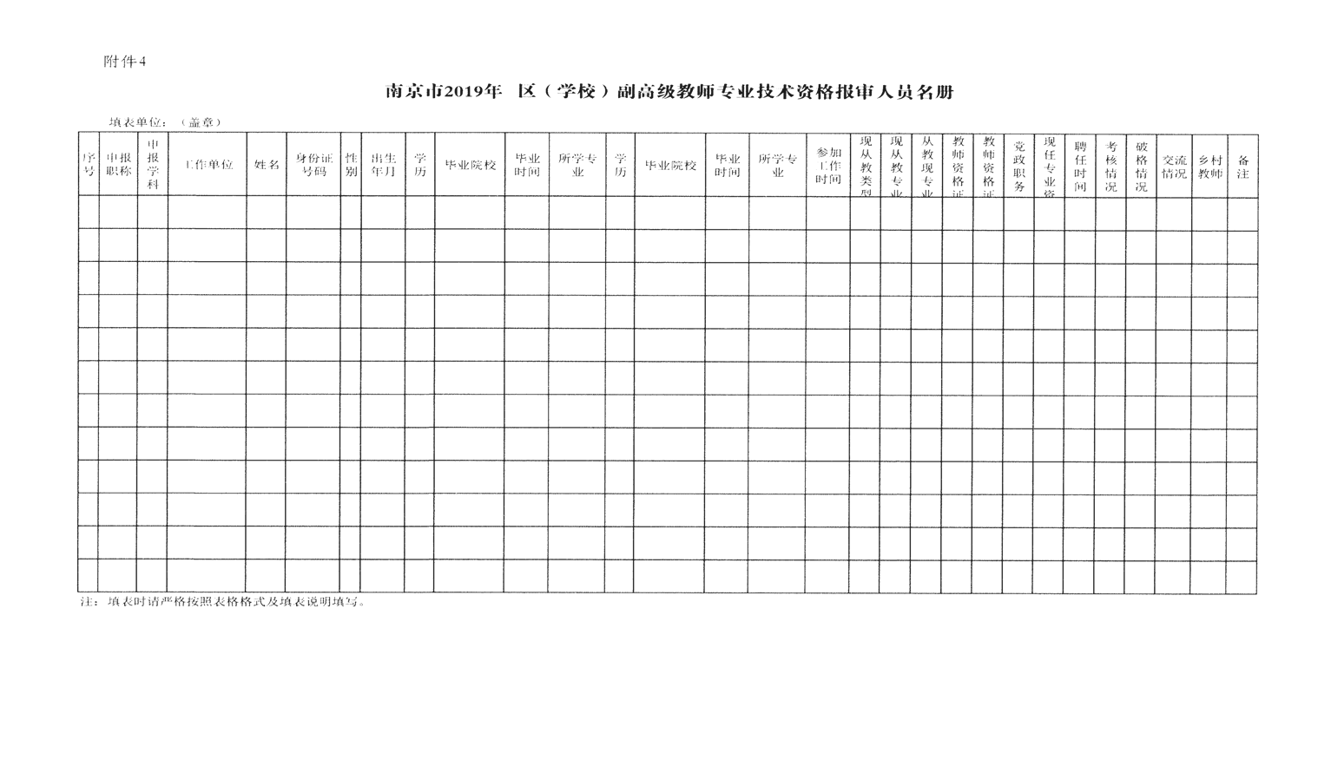
附件5

南京市中小学、幼儿园副高级教师专业技术资格评审
2019年专业面试（答辩）工作办法

一、面试（答辩）的对象
申报中小学、幼儿园高级教师专业技术资格的人员。
二、面试（答辩）的形式
1．一般性答辩。根据不同学科，分别采用说课或试讲、案例分析、回答问题、技能测试等方式。（抽题后给不少于15分钟的准备时间）。
2．针对性答辩。评委针对申报者提供的论文和业绩材料提出若干问题进行质疑和考察。
三、面试（答辩）的内容
1．一般性答辩：
回答问题应围绕学科教学大纲（课程标准）和教学基本要求。申报者在事先制好的试题中随机抽取。
说课或试讲使用现行中小学、幼儿园教材，由评委指定篇目或章节、段落。
案例分析围绕学科教学，由各学科评审组提供案例，从申报者针对案例提出问题、分析产生问题的原因以及解决问题的方法等方面进行考核。
技能测试围绕教学基本功，由各学科评审组根据学科特点对申报者进行考核。
2．针对性答辩：
回答评委给定的问题，对论文和业绩材料作出说明或阐发论述（英语教师要求用英语叙述部分或全部的内容）。
回答评委提出的其他有关问题。
四、面试(答辩)的评分等级和标准
评分等级为合格、不合格。
评分标准（略）。
五、面试(答辩)结果的使用
面试不合格者不能晋升职务。
附件6
2019年全市中小学正高级教师推荐名额分配表

区 (学校) | 名额 | 区 (学校) | 名额
玄武区 | 4 | 秦淮区 | 3
建邺区 | 2 | 鼓楼区 | 6
栖霞区 | 3 | 雨花台区 | 2
江宁区 | 4 | 浦口区 | 2
六合区 | 3 | 江北新区 | 3
溧水区 | 3 | 高淳区 | 3
市教育局直属学校（单位） |  |  | 16

注：栖霞区、江宁区、浦口区、六合区、溧水区、高淳区至少推荐1名乡村教师。

附件7
江苏省中小学正高级教师评审材料报送要求
一、各区教育局报送的材料及要求
《江苏省中小学正高级教师申报人员名册》，请用EXCEL表格制作，一式2份，加盖教育主管部门和职称主管部门公章。同时发送电子版文件至指定邮箱（njjyrsc@163.com）。江苏省教师系列高级职称申报人员师德师风情况说明，正文和附件均需盖公章。
二、申报人员报送的材料及要求
省教育厅不统一印制申报材料袋，建议使用一般性的牛皮纸材料袋。申报人员材料分为四类：
第一类：评审表格，不需装订。
1．《江苏省中小学正高级教师专业技术资格评审表》，A4，一式3份。《评审表》中凡申报者本人填写的栏目，须经学校有关部门逐页审核，并由审核人签字、盖章。
2．《江苏省中小学正高级教师专业技术资格申报人员情况简表》，两页左右并排A3打印，一式8份。《简表》填写的是申报人员最主要的业绩成果，学校应严格审核。
第二类：各类佐证材料，按目录要求装订成册。
佐证材料中所有复印件，均须经学校或市、县（市、区）教育或职称主管部门，对照原件逐一审核，审核人要签名，并加盖公章，确保材料的真实性。
第三类：论文论著代表作，按目录装订成册。
任现职以来公开发表的论文、论著和经国家教材委员会审定使用的教材，教师限5篇（部），教科研训人员限8篇（部），均需提供原件。核心期刊以北京大学《中文核心期刊要目总览》为准，并将期刊编号填入《评审表》和《论文论著代表作目录》。申报人同时提供国家新闻出版广电总局和知网等查询证明（见下图）。
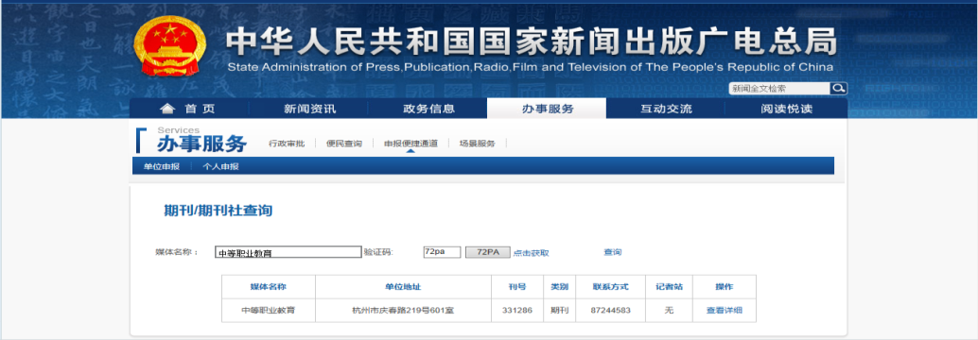

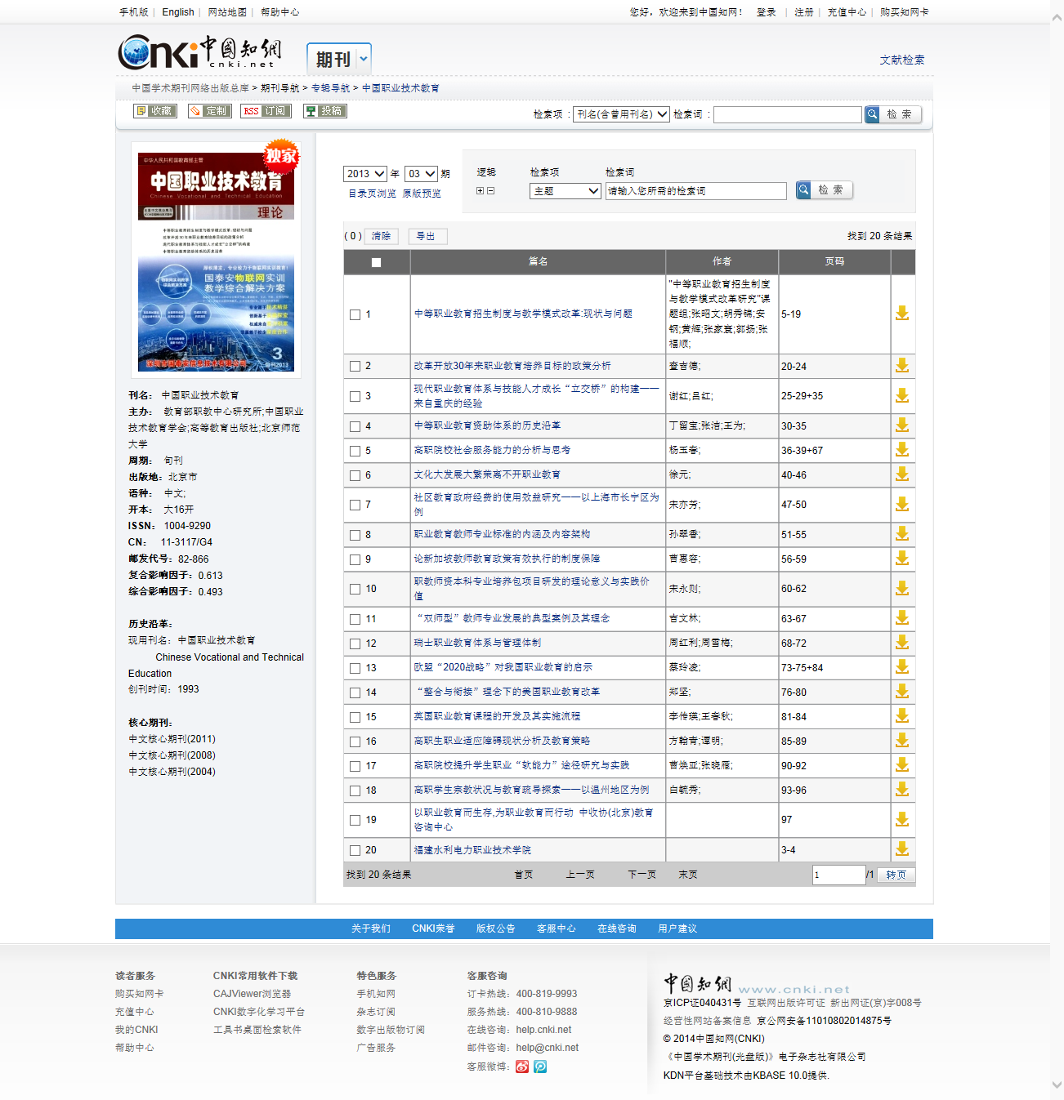
期刊信息

该文目录信息

第四类：承担课题和教科研获奖情况，任现职以来完成的课题，限2项。按目录装订成册。每一个课题应含三种材料：1．立项报告，或课题下达文件；2．研究成果：研究报告、发表的论文等；3．结题报告，或课题获奖证书。
三、申报人员送审材料袋格式要求
1．送审材料袋封面（A4大小，粘贴于送审材料袋封面）
地区： 学段：

江苏省中小学教师专业技术资格
送审材料袋

学校名称：_________________
姓 名：_________________
评审学科：_________________

学校审核人：
市、县审核人：
年 月 日
2．第二类佐证材料目录（A4大小，粘贴于第二类佐证材料封面）
目录
材料种类 | 材料名称 | 份数 | 页码 | 备注
申报资格 | 教师资格证书 |  |  | 复印件
申报资格 | 最高学历、学位证书 |  |  | 复印件
申报资格 | 现职称证书 |  |  | 复印件
综合性表彰 | 省辖市级及以上优秀教师等综合性表彰奖励证书 |  |  | 限5份，复印件
教学工作 | 县（市、区）级及以上公开教学（学科讲座）等材料 |  |  | 原则上是近5年的，限15次，原件
教学工作 | 省辖市级及以上教学竞赛和骨干教师称号证书 |  |  | 限8份，复印件
专业示范 | 指导青年教师材料（或在师范院校师范类专业兼职授课、导师材料） |  |  | 签定的协议书、青年教师获奖证书。限3人，复印件
专业示范 | 学术团体任职 |  |  | 限5项，复印件
3．第三类论文论著材料目录（A4大小，粘贴于第三类材料封面）
论文论著教材名称 | 本人承担  部分 | 发表、出版时间 | 期刊名称  或出版社 | 核心期刊编号
例：《中小学教师有效教学行为调查研究》 | 独立 | 2014．4 | 教育研究 | 696
注：1．核心期刊编号详见《北大中文核心期刊要目总览》；
2．教师限提供5篇（部），教科研训人员限提供8篇（部），原件。
4．第四类课题及教科研获奖材料（A4大小，粘贴于第四类材料封面）
课题名称 | 立项部门、时间 | 本人排名 | 结题、获奖时间 | 备注
例：江苏省中小学教师发展现状与对策研究 | 江苏省教育科学规划办公室2012．10 | 2/7 | 2013．10
注：限填主持或作为主要成员参与的省级及以上教科研或规划课题，以及省级二等奖以上教科研获奖。原件。
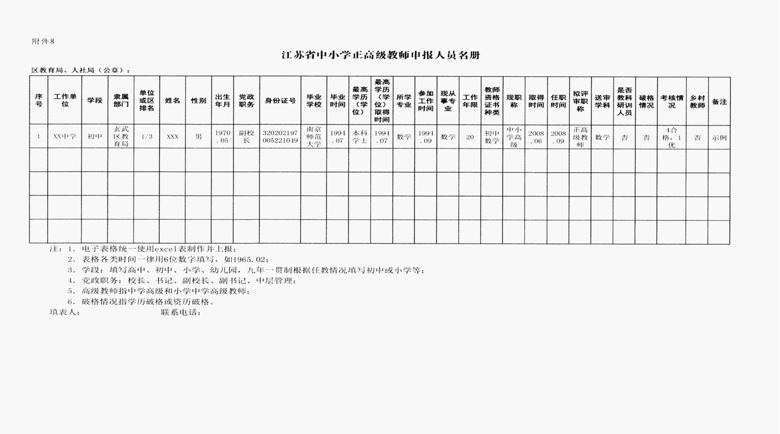
附件9
江苏省教师系列正高级职称申报人员
师德师风情况说明
为贯彻落实中共中央办公厅国务院办公厅《关于深化职称制度改革的意见》和省教育厅《关于进一步加强师德师风建设的意见》的精神和要求，在本次教师系列高级专业技术职称推荐中坚持德才兼备、以德为先。经市教育局全面考察申报人员的职业操守和师德师风情况，XXX等XX位同志（名单附后）目前没有违反教师职业操守和师德师风的情况。
特此说明。
XXX教育局
2019年XX月XX日

2019年教师系列正高级职称申报人员名单
单位（盖章）：
序号 | 姓名 | 工作单位及职务

附件10
江苏省中小学正高级教师
专业技术资格申报人员情况简表
学校名称 |  |  |  |  | 姓名 |  |  | 性别 |  | 出生年月
申报学科 |  |  |  | 学历、学位及所学专业 |  | 全日制学历： 所学专业：
 |  |  |  |  |  | 在职学历： 所学专业：
设区市集中教学测评等次 |  |  |  |  |  | 班主任工作年限 |  |  | 现任专业技术  职务及首聘时间
及任职情况
参加学术团体
获综合奖励情况  任现职以来 | 荣誉称号、表彰奖励名称 |  |  |  |  | 获奖时间 | 授奖部门 |  |  |  | 获奖  级别 | 排名  /总人数
任现职以来教学工作情况 | 起止时间 |  |  | 任教学校 |  | 任教学科或  授课名称 | 授课对象、年级及人数 |  |  |  | 周课时 | 学年  总学时
任现职以来教学工作情况 | 任现职期间平均周课时

任现职以来开设研究课、示范课、专题讲座等情况
时间 | 名称 |  |  |  | 在何范围开设 |  |  |  | 组织单位
任现职以来教研、科研主要业绩成果
时间 | 业绩成果名称 |  |  | 本人承担部分 |  |  | 出版、发表、交流及获奖情况
教师民意测验  情况 |  | 总人数 |  | 同意人数 |  |  | 反对人数 |  |  | 弃权人数
学生（指导对象）民意测验情况 |  | 总人数 |  | 同意人数 |  |  | 反对人数 |  |  | 弃权人数
市学科评议组  票数 |  | 总人数 |  | 同意人数 |  |  | 反对人数 |  |  | 弃权人数
市推荐评审  委员会票数 |  | 总人数 |  | 同意人数 |  |  | 反对人数 |  |  | 弃权人数

苏职称〔2013〕4号
省职称工作领导小组关于印发江苏省中小学教师专业技术资格条件的通知
各市人力资源和社会保障局，昆山市、泰兴市、沭阳县人力资源和社会保障局，省有关单位：
现将《江苏省中小学教师专业技术资格条件》印发给你们，请贯彻执行。
江苏省专业技术人员职称（职业资格）工作领导小组
2013年5月13日
江苏省中小学教师专业技术资格条件
第一章 总则
第一条 为了客观、公正、科学地评价全省中小学教师的能力和水平，引导教师进一步提高专业发展，积极投身教育教学实践，全面履行教师职责，造就一支素质优良、结构合理、专业化强的教师队伍，根据全省教育改革发展需要和中小学教师工作岗位特点及要求，特制定本资格条件。
第二条 本资格条件适用于全省中小学、特殊教育学校、工读学校教师和教研室（教师研修中心）、教科所、少年宫、电化教育馆中专门从事中小学教育教学与研究工作，并已获得相应教师资格的在职在岗教师。
第三条 中小学教师专业技术资格分为：三级教师、二级教师、一级教师、高级教师和正高级教师。
第二章 申报条件
第四条 政治素质、职业道德要求
遵守宪法和法律，忠诚人民的教育事业，认真贯彻国家的教育方针，具有良好的思想政治素质和职业道德，热爱学生，爱岗敬业，为人师表。任现职以来，年度考核在合格以上。
任现职以来，出现下列情况之一的，延迟申报、不得申报或取消现任教师专业技术资格：
（一）年度考核有“基本合格”或受警告处分者，当年及下一年度不得申报。
（二）年度考核有“不合格”或受记过以上处分者，当年不得申报，并从下一年度起2年内不得申报。
（三）伪造学历、资历、业绩，剽窃他人成果等弄虚作假者，取消当年申报资格，并从下一年度起3年内不得申报。情节特别严重者，取消其现任教师专业技术资格。
（四）处分未撤消者，不得申报。
第五条 学历、资历要求
（一）具备下列条件之一并考核合格者，可初定相应教师专业技术资格：
1．获得专科学历后，在小学教师岗位工作满3年，或获得本科学历后，在中小学教师岗位工作满1年，可初定二级教师。
2. 获得研究生学历或硕士学位后，在中小学教师岗位工作满3年，或获得博士学位后，能胜任中小学教师工作，可初定一级教师。
（二）申报一级教师专业技术资格，应符合下列条件之一：
1．小学教师获得专科学历后，受聘二级教师5年以上。
2．中小学教师获得本科学历后，受聘二级教师4年以上。
3．中小学教师获得研究生学历或硕士学位后，从事教育教学工作2年以上。
（三）申报高级教师专业技术资格，应符合下列条件之一：
1．获得本科以上学历后，受聘一级教师5年以上。
2．获得博士学位后，受聘一级教师2年以上。
（四）申报正高级教师专业技术资格，应符合下列条件：
获得本科以上学历（40周岁以下申报者须获得研究生学历或硕士以上学位）后，受聘高级教师5年以上。
第六条 继续教育要求
任现职以来，按照《江苏省专业技术人员继续教育条例》等相关要求，结合所从事的教学和教科研工作需要，完成规定的继续教育任务，年均继续教育学时符合要求。
第七条 计算机应用能力要求
具备下列条件之一：
1．取得全国专业技术人员计算机应用能力考试规定科目的合格证。
2．取得江苏省专业技术人员信息化素质培训（职称计算机应用能力）考核合格证。
3．取得全国计算机软件专业技术资格（水平）考试合格证。
4．取得计算机专业专科以上学历。
第三章 一级教师评审条件
第八条 教育工作要求
（一）具有良好的教育教学能力，从教以来，担任班主任3年以上，或担任团队辅导员、课外活动小组指导教师等其他学生管理工作4年以上，其中任现职期间担任班主任2年以上或担任其他学生管理工作3年以上。
（二）胜任班主任等教育管理工作，能根据学生年龄特征和思想实际进行思想道德教育。任现职以来，本人或所带班级、团队和其他学生管理工作获得校级以上表彰奖励。
第九条 教学工作要求
具有比较扎实的学科基础理论和比较丰富的专业知识，掌握所教学科的课程标准、教材、教学原则和教学方法，有一定的教学经验。任现职以来，具备下列条件：
（一）从事过一定年级段的循环教学工作，完成规定的教学工作量。因课程计划、学校性质、规模等原因而课时偏少的学科，任课教师须有其他与教育教学工作有关的工作量作为补充。
（二）校级以上公开课教学5次以上，其中校际间2次或县（市、区）级1次以上，公开课教学质量高，受到好评。获得评优课（教学基本功竞赛）校级一等奖1次或二等奖2次或县级三等奖。
（三）教学内容正确，教学方法得当，每学年学生对其课堂教学满意度达到85%以上。
第十条 教科研工作要求
积极参加教科研活动，任现职以来，独立或作为第一作者在县（市、区）级以上的教育教学刊物上发表过本学科教学研究论文2篇；或在县（市、区）级以上教育主管部门委托组织或认可的论文评比中获二等奖以上奖励1篇；或参与市级以上教育主管部门组织编写的教材5千字以上；或承担县（市、区）级以上教科研课题研究并撰写课题报告或课题研究论文。
第四章 高级教师评审条件
第十一条 教育工作要求
积极参与学生思想教育工作，任教以来，担任班主任6年以上，或担任团队辅导员、课外活动小组指导教师等其他教育管理工作7年以上，其中任现职以来，担任班主任2年以上，或担任团队辅导员、课外活动小组指导老师等其他教育管理工作3年以上。能根据学生年龄特征和思想实际，有效进行思想道德教育，积极引导学生健康成长，本人或所带班级、团队和其他学生管理工作获得校级以上表彰奖励2次以上。
第十二条 教学工作要求
具有所教学科坚实的理论基础、丰富的专业知识和较强的专业技能，教学经验丰富，形成一定的教学特色，教学业绩显著。任现职以来，具备下列条件：
（一）胜任本学科教学工作，从教以来担任过1次大循环教学工作或2次小循环教学工作，或担任过3届毕业班的教学工作，能独立指导学生开展实验等工作，并主持校本课程开发和实施。
（二）完成规定的教学工作量。因课程计划、学校性质、规模等原因而课时偏少的学科，任课老师须有其他与教育教学有关的工作量作为补充。
（三）每学年学生对其课堂教学满意度达到85%以上，是学校公认的教学骨干。开设过校级以上公开课5次以上，其中校际间4次以上或县（市、区）级2次以上，公开课教学质量高，受到好评；或获得县（市、区）级以上评优课（教学基本技能竞赛）二等奖或市级三等奖以上奖励。
在乡镇以下（不含中心乡镇）中小学连续任教10年以上的农村教师，教科研课题和成果可放宽一个档次。
第十三条 教科研工作要求
具有指导与开展教育教学研究的能力，在课程改革、教学改革等方面取得显著成果，在素质教育创新实践中取得比较突出的成绩。任现职以来，具备下列条件之一：
（一）独立或作为第一作者在省级以上教育教学类公开刊物上发表本学科研究论文1篇，在市级以上教育教学类公开发行的刊物上发表本学科研究论文2篇。
（二）在省级以上教育教学类公开刊物上独立或作为第一作者发表本学科研究论文1篇，在市级以上教学类公开刊物上独立或作为第一作者发表本学科研究论文1篇，在市级以上教育主管部门委托组织或认可的论文评比中获二等奖以上1篇。
（三）正式出版过与本学科教育教学相关的专著或译著，本人撰写3万字以上。
（四）参加编写教材（由教材审定委员会审定通过）或本人撰写教参（由市级以上教育主管部门组织编写并正式出版），本人撰写3万字以上。
（五）主持市级以上教育主管部门批准立项的教科研项目，并通过成果鉴定或获得市级以上教科研成果奖。同时在市级以上正式刊物上独立或作为第一作者发表与课题相关的教育教学研究论文至少1篇。
在乡镇以下（不含中心乡镇）中小学连续任教10年以上的农村教师，研究论文可减少1篇，教科研课题和成果奖可放宽一个档次。
第十四条 专业示范要求
具有指导青年教师的能力，任现职以来，在指导培养二级、三级教师方面发挥了重要作用，取得了明显成效。
第十五条 专职教科研人员评审条件
（一）任教以来，在中小学从事教育教学工作累计满8年，有丰富的教学经验。
（二）任现职以来，在本级区域开设讲座或教学示范活动年均3次以上，其中近5年在上一级区域范围不少于2次。专职教研人员每学年到学校听课不少于80节，专职科研人员不少于50节。
（三）任现职以来，在省级以上公开出版发行的教育教学刊物上独立或作为第一作者发表教育教学研究论文5篇，其中至少1篇在核心期刊发表或被中国人民大学书报资料中心编选的“复印报刊资料全文”转载。
（四）任现职以来，主持过市级或作为核心成员参与过省级以上教科研课题研究，课题经鉴定已结题；或获得市级以上教科研成果奖。同时提交的论文至少有1篇为课题研究成果。
（五）任现职以来，能较好地组织区域教科研工作，学科教学质量稳步提升，得到本学科教师一致认可，所指导教师测评满意度达到85%以上。
（六）具有指导青年教师的能力，任现职以来，在指导培养二级教师方面发挥了重要作用，取得了明显成效。
第十六条 破格申报与评审条件
（一）申报条件
学历破格：获得大专学历满5年，从事教学工作满25年，受聘一级教师6年以上，任现职期间，年度考核至少有1次优秀等次。
资历破格：业绩特别突出的教师，获得本科以上学历后，受聘一级教师满4年，任现职期间，年度考核至少有2次以上优秀等次。
（二）评审条件
任现职以来，在符合第四章第十一条、十二条、十三条、十四条、十五条相关要求的基础上，还须具备下列条件中的3条（其中1条为必备条件）：
1．在教育教学工作中起骨干示范作用，教学经验丰富并形成一定的教学风格，在市级以上（资历破格者须省级以上）教育主管部门委托组织的评优课或基本功大赛中获一等奖以上。（必备条件之一）
2．在班主任、学生管理工作方面有丰富的经验和突出的成绩，本人或所带的班级获得市级以上（资历破格者须获得省级以上）教育主管部门或政府综合部门的表彰奖励。（必备条件之一）
3．教书育人成绩突出，获得市级以上（资历破格者须获得省级以上）教育主管部门综合表彰奖励或政府综合部门的表彰奖励。（必备条件之一）
4．独立或作为第一作者在省级以上（专职教科研人员在核心期刊上）公开出版发行的教育教学类刊物上发表本专业研究论文2篇以上。
5．主持过省级以上教育主管部门批准立项的教科研课题并通过鉴定，或获得过市级教科研成果一等奖或省级二等奖以上奖励。
6．对教育教学的某一课题进行深入研究，积极组织参加教改实验，经省级教育主管部门论证，已取得明显效果，并在市级以上范围内推广。
第五章 正高级教师评审条件
第十七条 教育工作要求
长期工作在教育教学第一线，为促进青少年学生健康成长发挥了指导者和引路人的作用，出色完成班主任、团队辅导员等工作任务，教书育人成果突出。从教以来，担任班主任7年以上，或担任团队辅导员、课外活动小组指导教师等其他教育管理工作9年以上。
第十八条 教学工作要求
深入系统地掌握所教学科课程体系和专业知识，教育教学能力强，专业知识功底深厚，基本功扎实，教育教学经验丰富，教学艺术精湛，形成独到的教学风格，教育教学业绩卓越。任现职以来，具备下列条件：
（一）熟练掌握本学科各年段教学规律，出色完成规定的教学任务，每学年学生对其课堂教学满意度达到85%以上，中学教师原则上承担过毕业班教学，小学教师原则上担任过循环教学，教学质量高。
（二）在县（市、区）级以上范围开设教学示范课或学科讲座年均不少于3次，其中近5年年均至少有1次在市级以上范围开设，并获得好评。
（三）获得评优课（教学基本功竞赛）市级一等奖或省级二等奖以上奖励，或获得市级以上学科带头人、名教师等称号。
第十九条 教科研工作要求
具有主持和指导教育教学研究的能力，在教育思想、课程改革、教学改革等方面取得创造性成果，并广泛运用于教学实践。任现职以来，具备下列条件：
（一）在省级以上刊物独立或作为第一作者发表高水平、有创见的本专业教育教学研究论文或学术论文5篇以上，其中至少有2篇在核心刊物上发表或被中国人民大学书报资料中心编选的“复印报刊资料全文”转载。正式出版过学术著作（本人撰写8万字以上），或参编经全国中小学教材委员会审定通过的教科书或3万字以上的教学参考用书，其在学术刊物上发表的论文可合并减少2篇。
（二）主持或作为课题组核心成员参加过省级以上教科研课题1项以上，并通过成果鉴定或已结题；或获得过省级二等奖以上教科研成果奖。同时提交的论文中至少有1篇为课题研究成果。
第二十条 专业示范要求
在学科教学中能发挥示范和带动作用，在本领域享有较高的知名度。具备下列条件：
（一）任现职以来，有组织、有计划地指导过3名以上青年教师，被指导对象在思想政治素质、业务水平和教育教学能力方面取得显著进步，并成长为县（市、区）级以上优秀青年教师。
（二）具有领导和组织教育教学和科研的能力，在中小学教育各类学术或专业委员会发挥作用，有较强的影响力。
第二十一条 专职教科研人员评审条件
（一）任教以来，在中小学从事教育教学工作累计满10年，有丰富的教学经验。
（二）任现职以来，在本级区域开设学科讲座或教学示范活动年均5次，其中近5年在上一级区域范围年均不少于2次；每学年听课不少于80节。
（三）任现职以来，在省级以上刊物独立或作为第一作者发表高水平、有创见的本专业教育教学论文或学术论文8篇以上，其中至少有4篇在核心刊物上发表或被中国人民大学书报资料中心编选的“复印报刊资料全文”转载。正式出版过学术著作（本人撰写8万字以上）或参编经全国中小学教材委员会审定通过的教科书或3万字以上的教学参考用书，其在学术刊物上发表的论文可合并减少2篇。
（四）任现职以来，主持省级课题或作为课题组核心成员参加过国家级教科研课题研究，并通过成果鉴定或已结题。或获得省级二等奖以上教科研成果奖。同时提交的论文中至少有1篇为课题研究成果。
（五）任现职以来，本区域教科研工作组织有效，学科教学质量居省辖市前列，是同行公认的学科领路人，所指导教师测评满意度在85%以上。
（六）达到第二十条规定的专业示范要求。
第二十二条 破格申报与评审条件
（一）申报条件
学历破格：获得大专学历，从事教学工作满30年，受聘高级教师6年以上，任现职期间年度考核至少有2次优秀等次。
资历破格：获得大学本科学历（40周岁以下须获得研究生学历或硕士学位）后，受聘高级教师4年以上，任现职期间年度考核至少有2次优秀等次。
（二）评审条件
任现职以来，在符合第五章第十七条、十八条、十九条、二十条、二十一条相关要求的基础上，还须具备下列条件中的2条：
1．教书育人成绩突出，获得国家级教育主管部门或政府综合部门的表彰奖励。
2．出版本学科学术专著3部以上，在省内外产生重要影响。
3．获得省级教科研成果一等奖或国家教科研成果奖，为江苏省基础教育改革发展作出突出贡献。
第六章 附则
第二十三条 二级、一级教师不实行破格申报，高级教师、正高级教师不实行学历、资历双破格申报。
第二十四条 “双肩挑”人员申报教师专业技术资格，根据其工作特点，教学工作量可适当减少，其中正校级人员教学工作量应不少于同学科普通教师任课量的四分之一，且每学年听课不少于40节；副校级人员的教学工作量应不少于同学科普通教师任课量的三分之一，且每学年听课不少于50节；中层管理人员（少先队大队辅导员）的教学工作量应不少于同学科普通教师任课量的二分之一，且每学年听课不少于60节。
第二十五条 省级以上刊物指省级以上有关部门主办的公开出版的专业刊物和高等学校主办的公开出版的学报（须有ISSN和CN刊号）；核心期刊一般是指论文发表时北京大学编撰的《中文核心期刊要目总览》所列的期刊。在刊物的“增刊”、“特刊”、“专刊”、“专辑”上发表的论文以及论文集收集的论文均不作为申报评审教师专业技术资格的材料。专著或教材是指有“ISBN”书号的正式出版物，且以在专著或教材上署名为准。
第二十六条 表彰奖励应与本人从事的专业领域相一致，且以个人奖励证书为准。教科研课题、获奖应与申报学科相关相近，以课题下达部门盖章的课题下达文件和申报书为准。
第二十七条 申报人须获得与申报专业相应的国民教育学历，所学专业与所教学科不一致的，需参加所申报学科合格学历段学历教育2门主干课程的考试，并取得合格成绩。
第二十八条 专职从事电教教研、教育资源制作、教育信息等方面的专业人员，必须紧密联系学校教育教学实际，推广运用现代化教学手段，有组织、有计划地具体指导教育信息化的应用与研究工作。电教研究人员须承担本级以上的教科研课题，其教科研成果必须切合学校实际，具有针对性和可操作性，必须对市、区县的教育信息化工作具有指导意义。专职从事电教研究工作的人员正常申报一级教师专业技术资格，应在省级以上公开出版发行的专业刊物独立或作为第一作者发表研究论文3篇以上；正常申报高级教师专业技术资格的人员，应在省级以上公开出版发行的专业刊物独立或作为第一作者发表研究论文5篇以上。专职从事教育资源制作开发人员每年撰写设计稿本5篇以上，其中至少有2篇在市级以上正式刊物独立发表，并设计、制作、编辑视频资源30分钟以上，并在市级以上范围推广使用；或每年开发并制作教育资源不少于3个，其中至少有1个在市级评比中获一等奖，并在市级以上范围推广使用。
第二十九条 专职从事心理健康教育的教师，或主要从事心理健康教育、适当兼任其他教育教学工作的教师，可申报心理健康教育教师专业技术资格。每周除担任心理健康教育课程（包括活动课程）外，还须从事6小时以上的个别咨询或团体心理辅导，并提交工作记录。其他方面的要求按中小学教师专业技术资格的评审条件执行。
第三十条 兼职从事少先队大队辅导员工作的教师，应按所教学科申报专业技术资格，其兼做少先队工作方面所获奖励与其他学科同组奖励同等对待。在公开出版发行的教育教学类或少先队活动类刊物独立或作为第一作者发表的有关少先队工作方面的论文可视作1篇专业论文。
获得省级以上优秀少先队辅导员称号的教师，可申报品德政治（少先队活动）学科，在省级以上公开出版发行的少先队工作刊物独立或作为第一作者发表的有关少先队研究论文，申报一级教师需3篇以上，申报高级教师需5篇以上。
第三十一条 中小学教师专业技术资格评审的学科为：语文、数学、外语、物理、化学、生物、品德政治（少先队活动）、历史、地理、音乐、美术、体育、综合实践活动、信息技术、劳动技术、通用技术、心理健康教育等学科。
第三十二条 本资格条件中有效学历、任职年限、业绩成果等取得时间均截止到申报前一年年底。
第三十三条 本资格条件中规定的学历、年限、数量、等级等冠以“以上”的均含本级。
第三十四条 各市可在不低于本资格条件的前提下，制定符合本地实际的实施细则，报省职称工作职能部门备案同意后实施。

江苏省人力资源和社会保障厅办公室 2013年5月13日印

关于印发南京市中小学（幼儿园）一级教师
专业技术资格条件的通知
宁职称字〔2014〕7号
各区人力资源和社会保障局，市有关单位：
现将《南京市中小学（幼儿园）一级教师专业技术资格条件》印发给你们，请贯彻执行。
南京市职称（职业资格）工作领导小组
2014年3月17日
南京市人力资源和社会保障局办公室 2014年3月17日印发

南京市中小学（幼儿园）一级教师
专业技术资格条件
第一章 总则
第一条 为了客观、公正、科学地评价全市中小学（幼儿园）教师的能力和水平，引导教师进一步提高专业发展，积极投身教育教学实践，全面履行教师职责，造就一支素质优良、结构合理、专业化强的教师队伍，根据全市教育改革发展需要和中小学（幼儿园）教师工作岗位特点及要求，特制定本资格条件。
第二条 本资格条件适用于全市中小学、特殊教育学校、工读学校、幼儿园和教研室（教师发展中心）、教科所、少年宫、电化教育馆中专门从事中小学或幼儿园教育教学与研究工作，并已获得相应教师资格的在职在岗教师。
第二章 申报条件
第三条 政治素质、职业道德要求
遵守宪法和法律，忠诚人民的教育事业，认真贯彻国家的教育方针，具有良好的思想政治素质和职业道德，热爱学生，爱岗敬业，为人师表。任现职以来，年度考核在合格以上。
任现职以来，出现下列情况之一的，延迟申报、不得申报或取消现任教师专业技术资格：
（一）年度考核有“基本合格”或受警告处分者，当年及下一年度不得申报。
（二）年度考核有“不合格”或受记过以上处分者，当年不得申报，并从下一年度起2年内不得申报。
（三）伪造学历、资历、业绩，剽窃他人成果等弄虚作假者，取消当年申报资格，并从下一年度起3年内不得申报。情节特别严重者，取消其现任教师专业技术资格。
（四）处分未撤消者，不得申报。
第四条 学历、资历要求
（一）申报一级教师专业技术资格应符合下列条件之一：
1、小学（幼儿园）教师获得本专业（学科）大学专科学历后，取得二级教师资格并受聘二级教师职务5年以上。
2、获得本专业（学科）本科学历后，取得二级教师资格并受聘二级教师职务4年以上。
3、获得本专业（学科）硕士研究生学历（学位）后，从事教育教学工作2年以上。
（二）具备下列条件且考核合格者可初定一级教师资格：
1、获得本专业（学科）博士研究生学历（学位）。
2、获得本专业（学科）硕士研究生学历（学位）后，从事本专业（学科）教学工作3年以上。
第五条 计算机应用能力要求
具备下列条件之一：
（一）获得计算机专业大学专科以上学历。
（二）参加全国计算机软件专业技术资格（水平）考试，成绩合格。
（三）取得全国专业技术人员计算机应用能力考试规定科目的合格证。
（四）取得省人社厅组织的专业技术人员信息化素质培训考核合格证。
（五）取得市人社局组织的职称计算机应用能力考试合格证书。
（六）取得《江苏省海外高层次人才居住证》或《南京海外留学人才居住证》。
第六条 继续教育要求
任现职以来，按照《江苏省专业技术人员继续教育条例》等相关要求，结合所从事的教育教学和教科研工作需要，参加继续教育，达到规定的要求。
第三章 评审条件
第七条 教育工作要求
（一）幼儿园教师申报一级教师资格应具备下列条件：
1、具有正确的教育观、儿童观，熟悉幼儿园教育教学工作规律，具有较扎实的学前教育专业知识和专业能力，教育态度端正，教育方法得当，教育效果优良。
2、坚持保教并重，面向全体幼儿。任现职期间无安全责任事故，无投诉。本人或所带的班级、幼儿活动等获得园级以上表彰奖励3次以上。
（二）中小学教师申报一级教师资格应具备下列条件：
1、具有良好的教育教学能力，从教以来，担任班主任3年以上，或担任团队辅导员、课外活动小组指导教师等其他学生管理工作4年以上，其中任现职期间担任班主任2年以上或担任其他学生管理工作3年以上。
2、胜任班主任等教育管理工作，能根据学生年龄特征和思想实际进行思想道德教育。任现职以来，本人或所带班级、团队和其他学生管理工作获得校级以上表彰奖励。
第八条 教学工作要求
（一）幼儿园教师申报一级教师资格，任现职以来应具备下列条件：
1、掌握幼儿教育各领域的目标、内容和指导要点。能科学制定幼儿一日活动计划，能独立承担小、中、大班的教育教学工作，完成规定的工作量，并提交近两年所带班级一学年一日活动计划及反思。
2、教学基本功扎实。掌握幼儿园弹、唱、跳、画及观察了解儿童等技能，并提交近两年所带班级一学年观察记录或个案材料。
3、教育教学效果优良。积极参与教育教学改革，不断探索有效教学，开展园际公开交流活动5次，或开展园际公开交流活动2次及区级以上公开活动1次以上；或获得技能、教学、游戏、环境等评比园级一等奖或区级以上三等奖2次以上。
（二）中小学教师申报一级教师资格，任现职以来，应具备下列条件：
具有比较扎实的学科基础理论和比较丰富的专业知识，掌握所教学科的课程标准、教材、教学原则和教学方法，有一定的教学经验：
1、从事过一定年级段的循环教学工作，完成规定的教学工作量。并提供近两年所教学科一学年的教案。因课程计划、学校性质、规模等原因而课时偏少的学科，任课教师须有其他与教育教学工作有关的工作量作为补充。
2、校级以上公开课教学5次以上，其中校际间2次或区级以上1次以上，公开课教学质量高，受到好评。或校级以上公开课教学5次以上，并获得评优课（教学基本功竞赛）校级一等奖1次或二等奖2次或区级以上三等奖1次（须提供证书、教案等相关材料）。
3、教学内容正确，教学方法得当，每学年学生对其课堂教学满意度达到85%以上。
第九条 教科研工作要求
任现职以来，独立或作为第一作者撰写教科研材料3篇（含1篇教学案例）以上。并具备下列条件之一：
（一）独立或作为第一作者在区级以上教育教学类公开刊物上发表本专业（学科）教学研究论文2篇。
（二）所撰写的本专业（学科）论文在区级以上教育主管部门委托组织或认可的论文评比中获得区级以上二等奖以上2篇。
（三）独立或作为第一作者在区级以上教育教学类公开刊物上发表本专业（学科）教学研究论文1篇，并且所撰写的本专业（学科）论文在区级以上教育主管部门委托组织或认可的论文评比中获区级以上二等奖以上1篇。
（四）主持区级以上教科研课题研究并结题。所撰写的课题报告或课题研究论文在教育教学类公开刊物发表或获区级二等奖以上1篇。
（五）参与市级以上教育主管部门组织编写的教材或教参，本人撰写5千字以上。
第四章 附则
第十条 申报中小学（幼儿园）一级教师专业技术资格应提交规定的材料，并按个人申报（含网上申报）、单位推荐、各级职称主管部门审核、专业评审、公示、市人社局行文批复等程序进行。
第十一条 “双肩挑”人员申报教师专业技术资格，根据其工作特点，教学工作量可适当减少，其中正校级（园长）人员教学工作量应不少于同学科（专业）普通教师任课量的四（五）分之一，且每学年听课不少于40（60）节；副校级（副园长）人员的教学工作量应不少于同学科（专业）普通教师任课量的三（四）分之一，且每学年听课不少于50（120）节；中层管理人员（少先队大队辅导员）的教学工作量应不少于同学科普通教师任课量的二分之一，且每学年听课不少于60节。
第十二条 表彰奖励应与本人从事的专业领域相一致，且以个人奖励证书为准。教科研课题、获奖应与申报学科相关相近，以课题下达部门盖章的课题下达文件和申报书为准。
第十三条 专职从事电教教研、教育资源制作、教育信息等方面的专业人员，必须紧密联系学校教育教学实际，推广运用现代化教学手段，有组织、有计划地具体指导教育信息化的应用与研究工作。电教研究人员须承担本级以上的教科研课题，其教科研成果必须切合学校实际，具有针对性和可操作性，必须对市、区县的教育信息化工作具有指导意义。专职从事电教研究工作的人员正常申报一级教师专业技术资格，应在省级以上公开出版发行的专业刊物独立或作为第一作者发表研究论文3篇以上。专职从事教育资源制作开发人员每年撰写设计稿本5篇以上，其中至少有2篇在市级以上正式刊物独立发表，并设计、制作、编辑视频资源30分钟以上，并在市级以上范围推广使用；或每年开发并制作教育资源不少于3个，其中至少有1个在市级评比中获一等奖，并在市级以上范围推广使用。
第十四条 专职从事心理健康教育的教师，或主要从事心理健康教育、适当兼任其他教育教学工作的教师，可申报心理健康教育教师专业技术资格。每周除担任心理健康教育课程（包括活动课程）外，还须从事6小时以上的个别咨询或团体心理辅导，并提交工作记录。其他方面的要求按中小学教师专业技术资格的评审条件执行。
第十五条 专职从事实验教学工作的教师，可按中小学专业技术资格条件申报本学科专业技术资格（其中，对其示范课、观摩课、班主任工作可不作要求）。在完成实验教学的基础上，须承担学生课外兴趣小组的辅导、实验等教育教学工作任务。
第十六条 兼职从事少先队大队辅导员工作的教师，应按所教学科申报专业技术资格，其兼做少先队工作方面所获奖励与其他学科同组奖励同等对待。在公开出版发行的教育教学类或少先队活动类刊物独立或作为第一作者发表的有关少先队工作方面的论文可视作1篇本专业（学科）论文。
获得省级以上优秀少先队辅导员称号的教师，可申报品德政治（少先队活动）学科，在省级以上公开出版发行的少先队工作刊物独立或作为第一作者发表的有关少先队研究论文，申报一级教师需3篇以上。
担任团队辅导员、课外活动小组指导教师等其他学生管理工作的教师应提供工作计划、安排、总结等过程性证明材料。
第十七条 申报人员现所教专业（学科）与教师资格证所上所规定的执教专业（学科）应一致。或至少有一种教师资格应与所教学科相同或属同一专业（学科）大类。其中语文、数学、外语学科教师资格应与所教专业（学科）一致。
第十八条 申报人员所学专业（学科）应与申报专业（学科）一致。或至少有一个大学专科以上学历的所学专业与申报专业（学科）一致或相近；或参加所报学科合格学历段学历教育2门主干课程的考试并成绩合格；或获得区级以上优秀青年教师、学科带头人称号。其中，幼儿园教师所学非幼儿教育（学前教育）专业的也可提供区级以上教育主管部门出具的本专业培训证书。
第十九条 本资格条件中的有效学历、任职年限、业绩成果、论文等取得时间均截止到申报前一年年底。学历均为国民教育有效学历。
第二十条 本资格条件中规定的学历、年限、数量、等级等冠以“以上”的均含本级。
第二十一条 初级专业技术资格初定及考试条件：
（一）初定中小学（幼儿园）系列初级专业技术资格，应符合下列条件之一，且同一学历只可初定一次：
1、取得本专业或相近专业中专学历后，从事本专业教育教学工作4年以上，可初定三级教师资格（仅适用幼儿园教师）。
2、具备下列条件可初定二级教师资格：取得本专业（学科）或相近专业（学科）大学专科学历后，从事本专业（学科）教育教学工作3年以上（仅适用小学、幼儿园教师）；或取得本专业（学科）或相近专业（学科）本科学历后，从事本专业（学科）教育教学工作1年以上。
（二）申报中小学（幼儿园）系列初级专业技术资格，符合相应的学历及专业（学科）工作年限要求，但所学专业（学科）与所教专业（学科）不一致；或同一学历已初定过；或要求转换相应初级专业技术资格系列的，均须通过市初级专业技术资格考试，取得相应初级专业技术资格。
第二十二条 本资格条件由南京市职称（职业资格）工作领导小组办公室负责解释。

